
АДМИНИСТРАЦИЯ КОРЕНОВСКОГО ГОРОДСКОГО ПОСЕЛЕНИЯ
КОРЕНОВСКОГО РАЙОНА
ПОСТАНОВЛЕНИЕ
от 14.09.2023 № 1113
г. Кореновск

О проекте решения Совета Кореновского городского поселения
Кореновского района «О присвоении наименования улицам,
расположенным в кадастровом квартале 23:12:0603000,
в микрорайоне «Северный» города Кореновска»

В соответствии с решением Совета Кореновского городского поселения Кореновского района от 22 апреля 2014 года № 426 «О порядке внесения проектов муниципальных правовых актов в Совет Кореновского городского поселения Кореновского района» (с изменением от 28 июня 2017 года № 307) администрация Кореновского городского поселения Кореновского района п о с т а н о в л я е т:
1. Согласиться с проектом решения Совета Кореновского городского поселения Кореновского района «О присвоении наименования улицам, расположенным в кадастровом квартале 23:12:0603000, в микрорайоне «Северный» города Кореновска».
2. Направить проект решения «О присвоении наименования улицам, расположенным в кадастровом квартале 23:12:0603000, в микрорайоне «Северный» города Кореновска» в Совет Кореновского городского поселения Кореновского района для рассмотрения в установленном порядке (прилагается).
3. Назначить представителем главы Кореновского городского поселения Кореновского района при обсуждении данного проекта решения Совета Кореновского городского поселения Кореновского района начальника отдела архитектуры и градостроительства администрации Кореновского городского поселения Кореновского района А.И. Березовскую.
4. Общему отделу администрации Кореновского городского поселения Кореновского района (Козыренко) обеспечить размещение настоящего постановления на официальном сайте администрации Кореновского городского поселения Кореновского района в информационно- телекоммуникационной сети «Интернет».
5. Постановление вступает в силу со дня его подписания.

Исполняющий обязанности главы
Кореновского городского поселения
Кореновского района С.Г. Чепурной
ПРИЛОЖЕНИЕ
к постановлению администрации
Кореновского городского поселения
Кореновского района
от 14.09.2023 № 1113

ПРОЕКТ РЕШЕНИЯ
Совета Кореновского городского поселения
Кореновского района
от ____________ № ___
г. Кореновск

О присвоении наименования улицам,
расположенным в кадастровом квартале 23:12:0603000,
в микрорайоне «Северный» города Кореновска

В соответствии с Федеральным законом от 6 октября 2003 года № 131-ФЗ «Об общих принципах организации местного самоуправления в Российской Федерации», решением Совета Кореновского городского поселения Кореновского района от 21 марта 2008 года № 315 «Об утверждении Положения об основных принципах наименования (переименования) объектов градостроительной деятельности на территории Кореновского городского поселения Кореновского района» (с изменением от 22 октября 2008 года № 387), Совет Кореновского городского поселения Кореновского района р е ш и л:
1. Рассмотреть вопрос о присвоении наименования улицам, расположенным в кадастровом квартале 23:12:0603000, в микрорайоне «Северный» города Кореновска (схема прилагается).
2. Администрации Кореновского городского поселения Кореновского района (Шутылев):
2.1. Опубликовать в газете «Кореновские вести» сообщение о присвоении наименования улицам, расположенным в кадастровом квартале 23:12:0603000, в микрорайоне «Северный» города Кореновска, а также на официальном сайте администрации Кореновского городского поселения Кореновского района в информационно - телекоммуникационной сети «Интернет».
2.2. В течении 10 дней со дня опубликования сообщения провести мониторинг мнения населения Кореновского городского поселения Кореновского района по вопросу присвоения наименования улицам, расположенным в кадастровом квартале 23:12:0603000, в микрорайоне «Северный» города Кореновска, предлагаемые наименования: улица Крайняя, улица Дубинская, улица Тенистая, улица Красивая, улица Песочная, улица Казачья, улица Кирпичная.

2.3. Подготовить и направить в Совет Кореновского городского поселения Кореновского района предложение о присвоении наименования улицам, расположенным в кадастровом квартале 23:12:0603000, в микрорайоне «Северный» города Кореновска, с учетом мнения населения Кореновского городского поселения Кореновского района.
3. Контроль за выполнением данного решения возложить на постоянную комиссию по вопросам промышленности, транспорта, связи, строительства и жилищно-коммунального хозяйства Совета Кореновского городского поселения Кореновского района (Казачек).
4. Решение вступает в силу со дня его подписания.

Председатель Совета
Кореновского городского поселения
Кореновского района Е.Д. Деляниди

_______

ПРИЛОЖЕНИЕ
к решению Совета
Кореновского городского поселения
Кореновского района
от ________________№ _______

Схема расположения улиц, расположенных в кадастровом квартале 23:12:0603000, в микрорайоне «Северный» города Кореновска

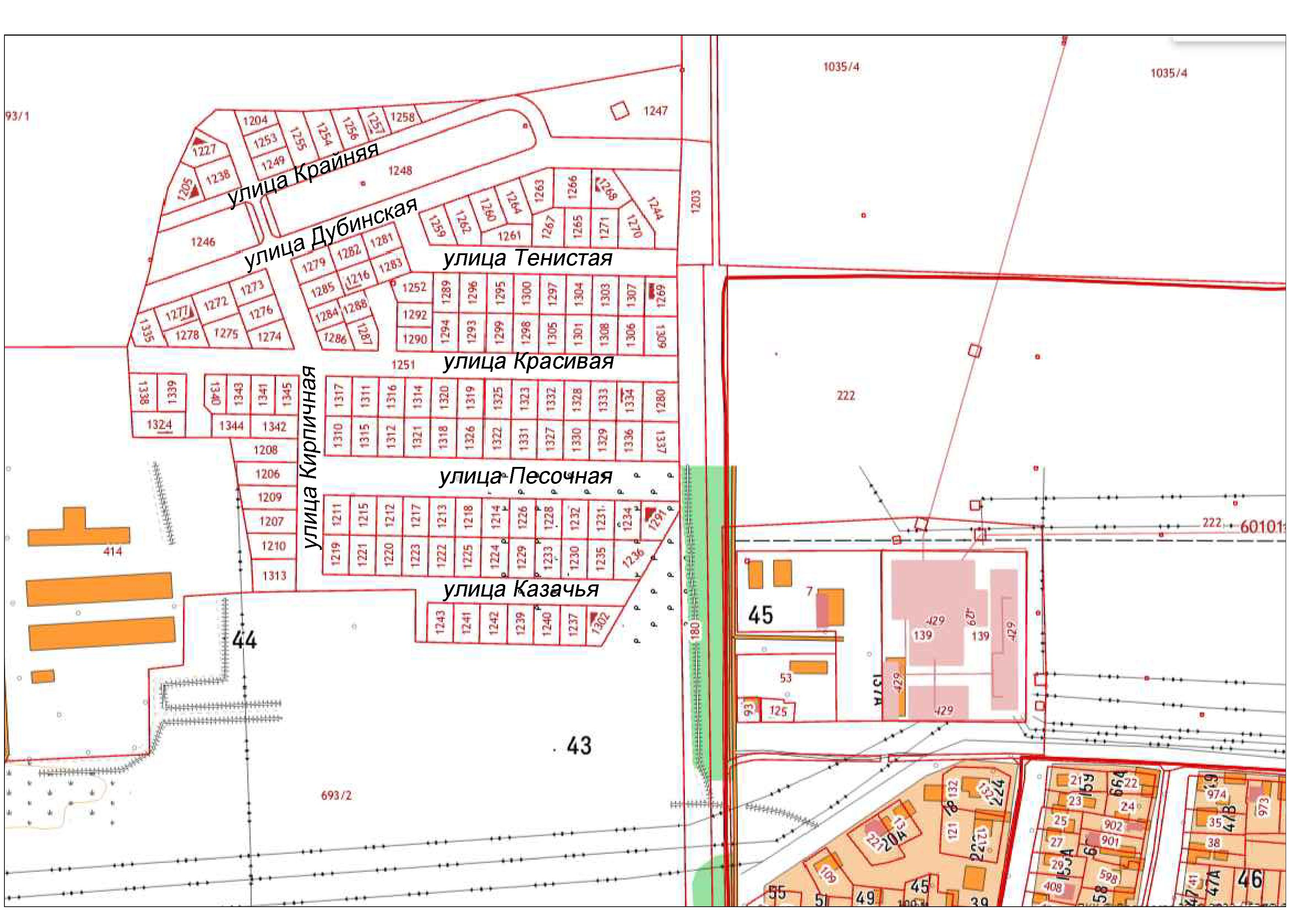

Начальник отдела архитектуры и
градостроительства администрации
Кореновского городского поселения
Кореновского района А.И. Березовская

